Listar/Alterar Crítica de Férias do SIAPE
Sistema | SIGRH
Módulo | Administração de Pessoal
Usuários | Funcionários da Administração de Pessoal
Perfil | Administrador DAP
Última Atualização | Março de 2020
Esta operação tem como finalidade listar as críticas de férias do SIAPE cadastradas no sistema. Além disso, permite ao usuário alterá-las e inativá-las. Essas críticas consistem em informações registradas no sistema sobre o processamento das férias de um servidor pelo SIAPE. Caso a solicitação de férias seja negada, o Departamento de Administração de Pessoal poderá registrar uma crítica de férias sobre o motivo do indeferimento.
Para utilizar esta funcionalidade, acesse SIGRH -> Módulos -> Administração de Pessoal -> Administração -> Cadastros -> Crítica Férias SIAPE -> Listar/Alterar.
O sistema exibirá a tela que permite a inserção dos Dados da Crítica de Férias e a visualização das críticas cadastradas no sistema.
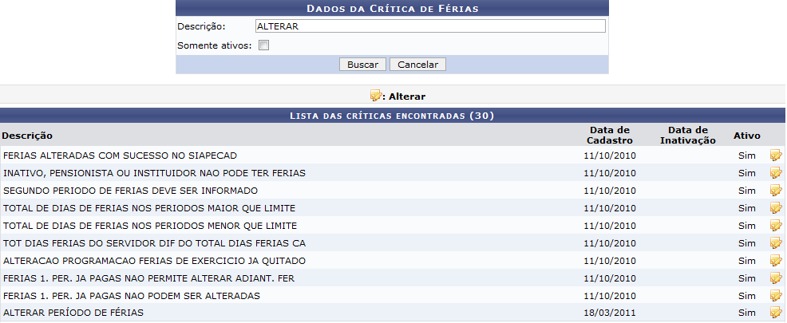Figura 1: Dados da Crítica de Férias
Se desejar, o usuário poderá realizar a busca por críticas de férias. Para isso, deverá informar a Descrição referente a que deseja consultar nos Dados da Crítica de Férias. Nesta seção, ao selecionar o campo Somente Ativos, a consulta terá como critério a busca pelas críticas ativas registradas.
Caso desista da operação, clique em Cancelar e confirme na caixa de diálogo que será gerada posteriormente. Esta função será válida sempre que esta opção estiver presente.
Exemplificaremos ao informar a Descrição Alterar.
Para prosseguir, clique em Buscar.
Será exibida a Lista de Críticas Encontradas de acordo com a Descrição fornecida na busca.
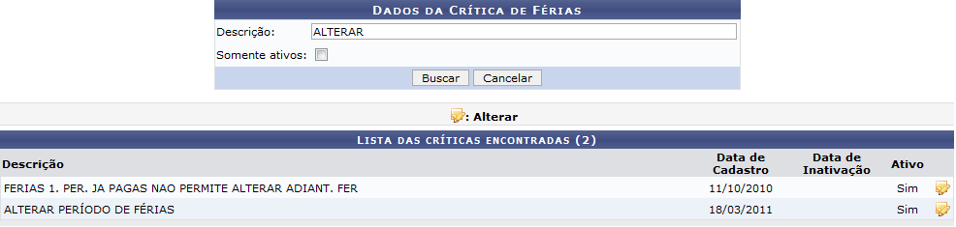 Figura 2: Lista de Críticas Encontradas
Nesta tela, o usuário poderá alterar a descrição das críticas ao clicar no ícone . Desta forma, será exibido os Dados da Crítica de Férias onde o usuário poderá realizar as alterações que desejar.
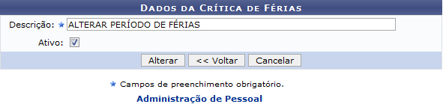Figura 3: Alterar Dados da Crítica de Férias
Se desejar retornar ao menu do módulo Administração de Pessoal, clique no link .
A Descrição da crítica poderá ser alterada contanto que seus dados não conflitem com os dados cadastrados previamente no sistema. Caso o usuário deseje realizar uma descrição semelhante à outra previamente cadastrada, deverá fornecê-la de maneira diferenciada.
A crítica alterada poderá ser inativada no sistema ao desmarcar o item Ativo, contudo não poderá ser removida.
Caso queira retornar à tela anterior, clique em Voltar.
Para concluir a alteração, clique em Alterar.
Em seguida, uma mensagem de sucesso será exibida na tela confirmando a ação.
Figura 4: Mensagem de Sucesso
Bom Trabalho!

Manuais Relacionados
- Cadastrar Crítica de Férias do SIAPE
<< Voltar - Manuais do SIGRH

